Witam Was!!! serdecznie w czwartek 3.02.22r.
Temat dnia: „ Taniec bałwanków i płatki śniegu”

I. Rozpocznijmy ten dzień od kilku prostych ćwiczeń:
- Ćwiczenie ramion i tułowia Odgarniamy śnieg przed domem. Wyobraźmy sobie, że w naszym domu napadało mnóstwo śniegu, bierzemy łopatę do ręki i odgarniamy nią śnieg - odrzucamy go raz w jedną raz w drugą stronę. (Dzieci wykonują skręty tułowia, poruszają ramionami na boki)
- Ćwiczenie dużych grup mięśniowych Otrzepujemy się ze śniegu. Udało nam się odśnieżyć mieszkanie jednak śnieg nadal sypie musimy szybko otrzepać ubrania aby nie były mokre! (Dzieci naśladują otrzepywanie ze śniegu różnych części garderoby)
- Zabawa bieżna Uciekam – gonię. Dobierzcie się proszę w pary: z rodzeństwem, Mamą, Tatą i stańcie jeden za drugim. Na hasło: Uciekasz, pierwsza osoba z pary, naśladuje jazdę na nartach, odbiega od partnera, który się nie porusza. Na hasło: Gonisz, druga osoba biegnie po zapamiętanych śladach, naśladując partnera, dobiega do niego i ponownie staje za nim. Co pewien czas następuje zmiana.
- Zabawa uspokajająca. Maszerujemy po obwodzie koła i rytmicznie wymawiamy rymowankę: Maszerują dzieci po śniegu bielutkim. Rozgrzewają nogi w bucikach cieplutkich. Tupią głośno: tup, tup, tup (głośno tupią), śnieg się sypie spod ich stóp!
Mam nadzieję, że się rozgrzaliście. Zachęcam Was teraz do wykonania zadania, narysujcie drogę helikopterka do chłopca.

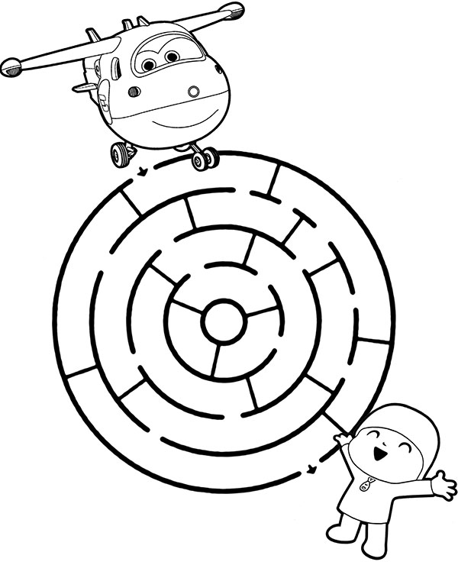

2. Zabawy watą. Zapytajcie Rodziców czy macie w domu watę. Jeśli nie – można ją zastąpić chusteczką higieniczną, bibułą czy zwykłym kawałkiem kartki. A teraz zapraszam do zabawy:
• Połóżcie watę na głowie i spróbujcie przejść od jednego końca pokoju do drugiego; (później kładziemy watę na: barku, nosie, ręce itd.)
• dmuchamy na watę starając się aby nie upadła na podłogę;
• dmuchamy watę tak aby pofrunęła jak najdalej;
• podrzućcie kłębek waty do góry i delikatnie upadajcie razem z nim na podłogę. A może wy macie jakiś pomysł na ćwiczenie, koniecznie go wypróbujcie. W czym podobna jest wata do płatków śniegu? Co się stanie, gdy ściśniemy dużo płatków śniegu? (Z miękkiego śniegu zrobi się twardy).
Zachęcam Was do nauki piosenki „ Zima, zima” Youtube
Zima, zima, zima, pada, pada śnieg
Jadę, jadę w świat sankami
Sanki dzwonią dzwoneczkami
Dzyń, dzyń, dzyń
Dzyń, dzyń, dzyń
Dzyń, dzyń, dzyń

Jaka pyszna sanna – parska raźno koń
Śnieg rozbija kopytami
Sanki dzwonią dzwoneczkami
Dzyń, dzyń, dzyń
Dzyń, dzyń, dzyń
Dzyń, dzyń, dzyń

Zasypane pola – w śniegu cały świat
Biała droga hen przed nami
Sanki dzwonią dzwoneczkami
Dzyń, dzyń, dzyń
Dzyń, dzyń, dzyń
Dzyń, dzyń, dzyń
Macie w domu dzwoneczki, albo inne instrumenty? Zagrajcie na nich gdy usłyszycie słowa dzyń, dzyń, dzyń…
3.Przygotujcie proszę kartkę z bloku technicznego, klej w płynie(biały), piankę i brokat i za ich pomocą stwórzcie puchnącą farbę (najpierw wyciskamy piankę i stopniowo dodajemy klej aż uzyskamy gęstą masę, na koniec wsypujemy brokat). Za jej pomocą namalujcie proszę zimowy obrazek: bałwana, śnieżynki itp. Zaczekajcie aż farba wyschnie i wtedy możecie dokleić drobniejsze elementy wycięte z papieru.
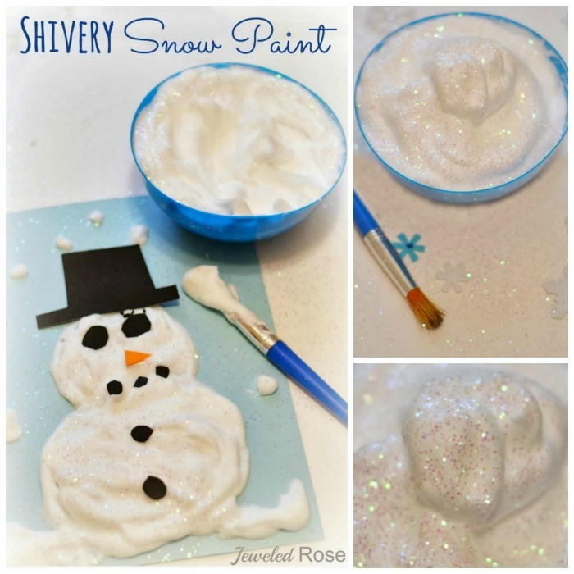

Popołudniem wybierzcie się na spacer. Możecie pobawić się w Śnieżne obrazki – wytuptajcie różne kształty na świeżym śniegu.
To tyle na dziś. Miłej zabawy!

